Уважаемые родители!
Приветствуем вас в литературной гостиной.
Рассказывание по серии картинок-иллюстраций детских книг
«Книжный магазин»

Расскажите ребёнку о происхождении сказок:
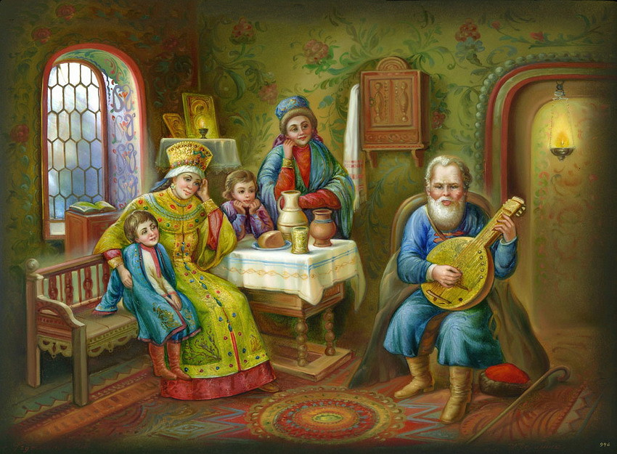
- Сказки были придуманы давным-давно? Каждый народ сочинял свои сказки и рассказывал их детям. А когда они вырастали, рассказывали своим детям. Так они и дошли до наших дней. У некоторых сказок даже автора нет, они так и называются – народные сказки, потому что народ сохранил такое бесценное богатство.

Современные сказки сочиняли сказочники, такие как: Г. X. Андерсон, Ш. Перро, Э. Успенский, А. Королькова, В. Катаев, Л. Толстой, А. Пушкин, В.Ф. Одоевский, П. Бажов и др. Рассмотрите свои книги со сказками, которые у вас есть дома.

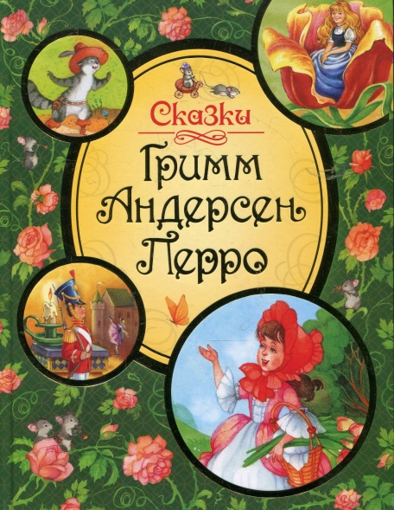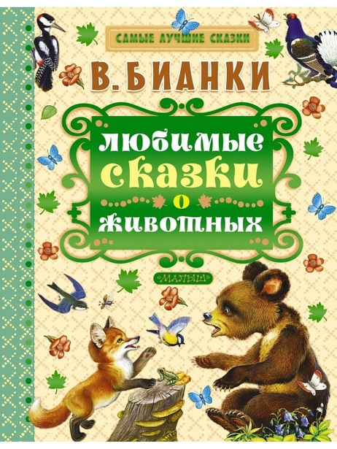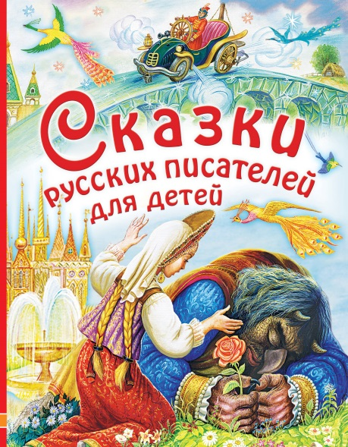

Чтобы вызвать интерес к сказочному жанру, загадайте загадки о сказках:

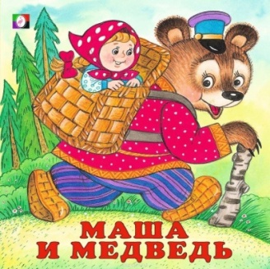
Она по ягоды пошла,
Да на домик набрела,
Дом под старою сосной.
В доме жил медведь большой.
Заболела б от тоски,
Помогли ей пирожки.
(Маша и медведь)

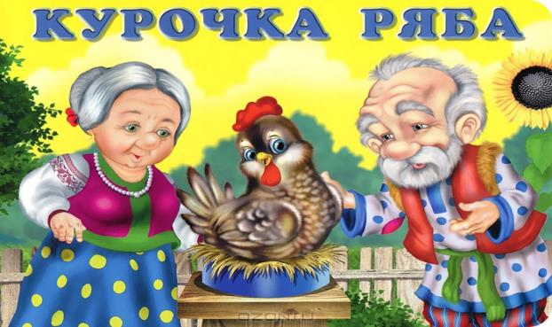
Как-то мышка невеличка
На пол сбросила яичко.
Плачет баба, плачет дед.
Что за сказка, дай ответ!
(Курочка Ряба)

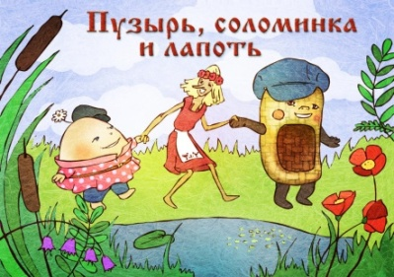
Круглый, тонкий и плетённый
Вместе в лес пошли зелёный.
Вместе в домике живут,
Вместе пироги пекут.
(Пузырь, соломинка и лапоть)
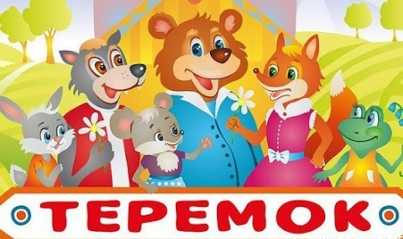
Мышка дом себе нашла,
Мышка добрая была:
В доме том, в конце концов,
Стало множество жильцов.
(Теремок)

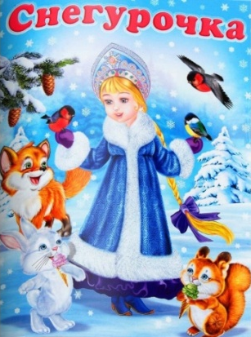

Из снега, снега белого
Дочку себе сделали.
А весна-красна пришла-
Дочка и рас-та-я-ла…
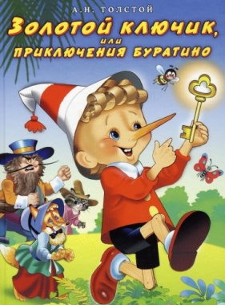
(Снегурочка)

Нос не в свои дела суют,
Носами перед сном клюют,
Зато один веселый нос
Папаша Карло нам принес.
(Буратино)
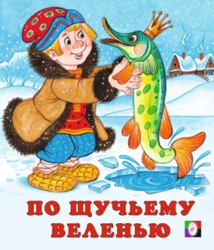
По тропе шагая бодро,
Сами воду носят ведра.
(По щучьему веленью)

Предложите ребёнку послушать перепутаницу, и угадать в ней отдельные сказки по характерным героям:

«Жили-были дед и баба. Была у них Курочка Ряба. Дед говорит бабе: «Испеки мне, баба, колобок, а я пойду на речку, рыбку половлю». Пошла баба в амбар, наскребла две горсти муки и испекла Репку. Катится Репка по дорожке, а навстречу ей избушка на курьих ножках. Избушка и говорит «Красная Шапочка, я тебя съем!» А она отвечает: «Не ешь меня, брось в воду, я твои три желания исполню. Только скажи: «По-щучьем велению, по моему хотению!» Желание и исполнилось: вырос цветик-семицветик, а в серединке Дюймовочка сидит, на ноге у нее один хрустальный башмачок. А в руке - золотой ключик от чердака Карлсона, который живет на крыше. Вот и сказке конец, а кто слушал - молодец!»

(«Курочки Ряба», «Колобок», «Волк и лиса», «Репка», «Баба Яга», «Красная Шапочока», «По щучьему велению», «Цветик-семицветик», «Дюймовочка», «Золушка», «Золотой ключик», «Карлсон, который живет на крыше»),

Предложите ребёнку поиграть в игру «Магазины». Вы будете задавать вопросы, а ребёнок отвечать.
- Магазины бывают разные. Они продают различный товар.
- Если в магазине продаются туфли, ботинки, кроссовки, сандалии, тапочки – то это какой магазин? (Магазин обуви).
- Если мячик, кукла, машинка, пирамидка, мишка? (Магазин детских игрушек).
- Если хлеб, булочки, баранки, батон? (Хлебный магазин)
- Если тетради, ручки, карандаши и др.? (Магазин канцтоваров).
- Если книги? (Книжный магазин).

Поиграйте в словесную игру «Один – много». Вы называете предмет в единственном числе, а ребёнок во множественном.
- У меня одно яйцо, а в магазине (много яиц); одна буханка хлеба, один килограмм мяса, одна курица, один пакет молока, одна сосиска (много сосисок), один пакет макарон, одна бутылка масла, одна шоколадка, одна рыба, одна котлета, одна колбаса, тетрадь, карандаш, ботинок, шарф, конфета, полотенце.

Для смены деятельности и для закрепления дней недели проведите с ребёнком физминутку. Рассказывайте ребенку стихотворение и вместе с ним изображайте движения, соответствующие тексту:

В понедельник мы стирали
Пол во вторник подметали
В среду мы пекли калач,
А в четверг играли в мяч
В пятницу мы чашки мыли,
А в субботу торт купили.
И конечно в воскресенье
Звали всех на день рожденье.
Пели, прыгали, плясали
Дни недели сосчитали:
Понедельник, вторник,
Среда, четверг, пятница,
Суббота, воскресенье.

Предложите ребёнку поиграть в «Книжный магазин». Соберите все детские книги.
- Вот какие замечательные книги в нашем магазине! А теперь попробуем побывать в роли продавца-консультанта, будем учиться консультировать наших будущих покупателей, почему необходимо прочитать ту или иную сказку.
Предложите ребёнку примерный план консультации:
- Как называется сказка?
- Кто автор?
- Кто художник-иллюстратор?
- Какие главные герои в сказке?
- Какой интересный эпизод из сказки запомнился?
- Чему может научить сказка маленьких детей? И т.д.
Ребёнок по желанию выбирает в магазине книгу, рассказывает «покупателям» о сказке, рекомендует купить ее для чтения маленьким детям.
В конце можно подвести итог.

Спросите ребёнка:
- О чём мы сегодня говорили?

Желаем успехов! До встречи в нашей литературной гостиной!

Источник: В.Н. Волчкова, Н.В. Степанова «Конспекты занятий в старшей группе детского сада. Развитие речи».

